附件

杭州市公共场所自动体外除颤器标志标识

一、AED设置点标识

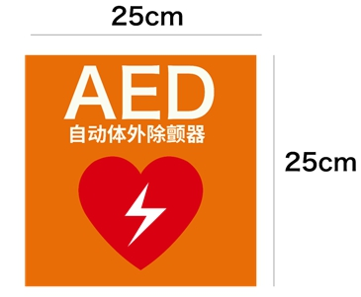
标识的背景色为橙黄色，心形图案为红色，文字和电击图案为白色，字体为黑体。整体字体：思源黑体常规/加粗；橙黄色色值：C0 M60 Y100 K0；红色色值：C0 M100 Y100 K0；白色色值：C0 M0 Y0 K0；字号：AED（170pt），自动体外除颤器（66pt）。图案选择国际通用的心形和电击图形。
二、柜体封条标识

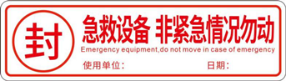
封条标识采用白底红字。整体字体：思源黑体常规/加粗；红色色值：C0 M100 Y100 K0，白色色值：C0 M0 Y0 K0；字号：封（50pt），急救设备非紧急情况勿动（38pt），英文（8pt），使用单位（12pt）、日期（12pt）。
三、AED柜体及标志标识
（一）基本要求
1.柜体正面图标统一，有明显AED标识和AED编号；
2.箱体材质坚固，防腐防锈，不带锐角，采用折弯圆角；
3.取用AED方便，不可上锁、不扫码开启；
4.开箱具有声、光报警功能；
5.如需电源应使用安全范围供电，根据柜体放置的具体情况确保用电安全；
6.具有AED简易操作指示；
7.墙式AED柜体外箱离地面高度应小于1.2米；
8.柜体尺寸可参考图例等比例缩放。
（二）墙式AED柜体示意图
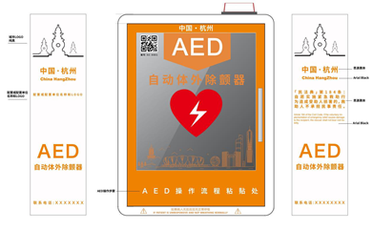
正面背景色为橙黄色，文字为白色或橙黄色；橙黄色色值：C0 M60 Y100 K0，白色色值：C0 M0 Y0 K0。正面字体：思源黑体常规/加粗。正面字号：AED（240pt），自动体外除颤器（100pt），二维码黑色色值：C75 M68 Y67 K90，正面左上方标注设备二维码，扫码同时具备获取设备信息、AED操作视频等功能。图案选择国际通用的心形和电击图形。
侧面背景为白色，文字为橙黄色；白色色值：C0 M0 Y0 K0，橙黄色色值：C0 M60 Y100 K0。侧面字体：思源黑体常规/加粗。侧面字号：中国杭州及英文（62pt/35pt），民法典/捐赠单位（36pt），AED（140pt），自动体外除颤器（45pt），联系电话（30pt）。
（三）立式AED柜体示意图
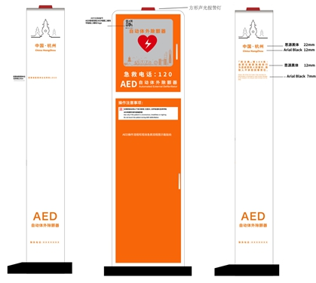
正面背景色为橙黄色，文字为白色；橙黄色色值：C0 M60 Y100 K0，白色色值：C0 M0 Y0 K0。正面字体：思源黑体常规/加粗；正面字号：AED（130pt），自动体外除颤器（69pt）。正面左上方标注设备二维码，二维码黑色色值：C75 M68 Y67 K90，扫码同时具备获取设备信息、AED操作视频等功能。图案选择国际通用的心形和电击图形。
侧面背景为白色，文字为橙黄色；白色色值：C0 M0 Y0 K0，橙黄色色值：C0 M60 Y100 K0。侧面字体：思源黑体常规/加粗。侧面字号：中国杭州及英文（62pt/35pt），民法典/捐赠单位（36pt），AED（140pt），自动体外除颤器（45pt），联系电话（30pt）。

